附件2
海南医学院第二附属医院招聘护理人员报名须知
一、报名要求
1.应聘人员应仔细阅读《海南医学院第二附属医院2022年招聘护理人员公告》（以下简称《招聘公告》）和本须知，确保本人符合应聘岗位条件和专业要求。
2.按下列填表说明认真填写附件1《海南医学院第二附属医院招聘护理人员报名信息表》（（以下简称《信息表》）并发送至报名电子邮箱。
3.切勿反复投递报名邮件，凡我院报名邮箱收到姓名+身份证号完全相同的《信息表》两次以上者，视为放弃报考。因此，应聘人员务必认真填写、核对报名信息，在确认填写无误后再发送《信息表》至报名邮箱，如提交的报名信息有误需要修改请电话联系人力资源部。
二、《信息表》填写说明
- 基本情况：
①应聘岗位：必填，每人只能选一个岗位。
②是否服从调剂：必填。
③电子邮箱：填写准确的电子邮箱格式，如：12332112@qq.com，不要只填写12332112，因填写电子邮箱格式不对而收不到复审通知，责任由应聘人员承担。
2.专业技术职务情况：
①专业技术职务资格：凡持有专业技术职务资格证书的应聘人员选择相应的“专业技术职务资格”。
②执业证类别：已注册执业证的必填，只取得护士资格证尚未注册的可不填。
- 教育情况：
①学历、学位：历次学历、学位、专业必填。
②是否委培生：委培生是由有关部门或单位委托学校培养的学生。学生毕业后，严格按合同就业。学生毕业后必须回原籍无条件地服从教育部门的安排。
4.应聘承诺：邮寄报名材料时，应聘者在打印出的《信息表》上亲笔填写签名和日期。
三、报名办法
1.报名电子邮箱：nkyyrsk@126.com
2.电子相片要求：一寸免冠正面蓝底证件照。
①建议规格：482像素（宽）×689像素（高），分辨率350dpi；大小：500K以内。
②文件格式：.jpg文件（jpg必须小写）；
③照片命名方式：XXX（姓名）XXXX（身份证号后4位）.jpg。例如：张三身份证号为“123456789987654321”，照片命名为“张三4321.jpg”。
3.将电子照片、填写好的《信息表》，添加到电子邮件的附件中（如下图）。
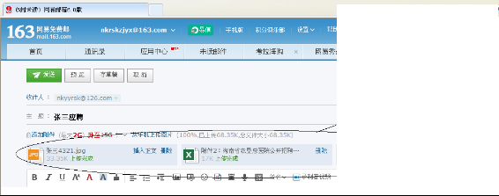
4.邮件主题：应写“XXX（姓名）应聘XXX岗位”。例如：张三应聘护理岗位。
- 以下情形造成审核未通过的，由应聘人员承担责任。
①报名时不提供照片的；
②照片大于500K视为无照片的；
③报名信息填写不全或错误的；
④使用非本次招聘公告中《信息表》报名的。
请勿发送超大附件，提交的电子图片单张大小500K以内，建议在电脑网页上操作报名！
四、需发送电子版的报名材料：
1.《信息表》；
2.身份证（正反面图片）；
3.历次毕业证书（高中、本科、研究生）；
4.历次学位证书（学士、硕士）；
5.历次相关专业资格证（护士、护师、主管护士等）；
6.护士执业证；（注：护士通过资格考试暂未获得资格证或正在注册执业证的，报到时必须提供考试成绩单）；
7.委培、定向毕业生及编制内在岗人员需提供原单位开具的《同意报考证明》；
8.应届毕业生必须提供：教育部学籍在线验证报告（报名期间三个月内有效）。在中国高等教育学生信息网查询并下载PDF版，网址：http://www.chsi.com.cn/。
9.应届毕业生必须在2022年12月31日前取得并提交毕业证、学位证及护士资格证或护士资格考试成绩合格证明，否则视为自动弃权，取消聘用。
10.已取得护士资格证的报考者必须提供在综合性三甲医院从事临床护理工作一年及以上的工作证明或劳动合同。

